Överenskommelse om digitalt informationsutbyte mellan Arbetsförmedlingen och kommun/er
Följande överenskommelse har träffats mellan Arbetsförmedlingen och Klicka och ange namn på kommun/kommuner/förbund som ingår i överenskommelsen.

Bakgrund
Från och med den 1 mars 2026 gäller ny reglering i lag- och förordning som innebär ömsesidig uppgiftsskyldighet mellan Arbetsförmedlingen och kommun(er).
- En kommun ska till Arbetsförmedlingen lämna de uppgifter om en arbetssökande som behövs för ett ärende inom den arbetsmarknadspolitiska verksamheten och då endast sådana uppgifter som finns inom den kommunala vuxenutbildningen (komvux).
- Arbetsförmedlingen ska till en kommun lämna de uppgifter om en arbetssökande som behövs inom den kommunala vuxenutbildningen (komvux).
Uppgiftsskyldigheten syftar till att underlätta stöd till, och uppföljning av arbetssökande som är registrerade hos Arbetsförmedlingen och som bedöms ha behov av utbildning på komvux eller har pågående studier på komvux. Inom ramen för uppgiftsskyldigheten kan även en kommun inhämta uppgifter som underlättar planerandet av sin verksamhet.
Skyldigheten för kommunerna att lämna uppgifter till Arbetsförmedlingen regleras i 1 a § lag (2000:625) om den arbetsmarknadspolitiska verksamheten. Skyldigheten för Arbetsförmedlingen att lämna uppgifter till kommunerna regleras i 17 b § förordning (2000:628) om den arbetsmarknadspolitiska verksamheten.

Överenskommelse om digitalt informationsutbyte
Denna överenskommelse är ett komplement till de lokala överenskommelser som tecknas mellan Arbetsförmedlingen och kommunerna och beskriver övergripande hur det digitala informationsutbytet är utformat, målgrupper för informationsutbytet, lösningar och ansvarsfördelning.
Respektive part ansvarar för att personuppgifter som utbyts och behandlas inom ramen för överenskommelsen hanteras på ett korrekt och säkert sätt, i enlighet med gällande dataskyddsbestämmelser och bestämmelser om sekretess samt interna riktlinjer. Respektive part är personuppgiftsansvarig för sin behandling inom ramen för överenskommelsen.
I bilaga 2 ”Användning av teknisk lösning” preciseras tillämpningen av uppgiftsskyldigheten, dvs de uppgifter som ingår i informationsutbytet mellan Arbetsförmedlingen och kommunerna.

Vilka som ingår i informationsutbytet
De som ingår i informationsutbytet är arbetssökande som är registrerade hos Arbetsförmedlingen och som har behov av en utbildning som finns inom komvux eller har en pågående utbildning hos komvux inom ramen för ett arbetsmarknadspolitiskt program.

Övergripande beskrivning av lösning och ansvarsfördelning
Den tekniska lösningen som ska underlätta informationsutbytet mellan Arbetsförmedlingen och kommuner består av tre delar och har följande övergripande ansvarsfördelning:
- API-lösning: Informationen hämtas och visas i kommunernas respektive handläggarstöd.
Ansvarsfördelning: Arbetsförmedlingen tillhandahåller API-kontrakt som kommunerna kan använda sig av för att hämta och lämna information i sina egna IT-stöd. Arbetsförmedlingen ansvarar för drift och förvaltning av API-kontrakten. Respektive part ansvarar för adekvat hantering av informationen i sina respektive IT-stöd.
- Gränssnitt för kommuner: För de kommuner som inte, av olika anledningar, använder sig av API-lösningen, kan behöriga handläggare inom kommunen logga in på en webbsida för att registrera och hämta information. Informationen är samma som utbyts via API-lösningen.
Ansvarsfördelning: Arbetsförmedlingen tillhandahåller ett gränssnitt som visar och hämtar samma information som hanteras i API-kontrakten. Arbetsförmedlingen ansvarar för drift och förvaltning av gränssnittet. Respektive part ansvarar för adekvat hantering av informationen.
- Säker digital kommunikation (SDK): För att utbyta ostrukturerad information om målgrupper som beskrivs ovan kan SDK användas som ett komplement till ovanstående lösningar. Lösningen tillhandahålls av DIGG, Myndigheten för digital förvaltning.
Ansvarsfördelning: Respektive part säkerställer att det finns en beskrivning i sin lokala överenskommelse om hur SDK ska användas mellan parterna. Respektive part ansvarar för sin egen drift och förvaltning.
För mer detaljerad beskrivning av teknisk lösning och hur den ska användas hänvisas till bilaga 1 Teknisk information och bilaga 2, Användning av teknisk lösning.

Skyddade personuppgifter
Respektive part ansvarar för att inhämta uppgifter från Skatteverkets folkbokföringsregister för att kontrollera om en person har någon form av skyddade personuppgifter (SPU). Respektive part ansvarar för att dessa uppgifter är aktuella och hanteras på ett rättssäkert och korrekt sätt. För hantering av skyddade personuppgifter i gränssnittet, Mina sidor för kommuner, se bilaga 2 Användning av teknisk lösning.
Giltighetstid för och ändringar av överenskommelsen
Överenskommelsen gäller tills vidare, till dess att parterna kommer överens om annat. Ändringar av överenskommelsen ska göras genom gemensamt fattat beslut.
Överenskommelsen skrivs under av
Klicka och ange för- och efternamn, Klicka och ange kommun.
……………………………………………………………………..
Namnunderskrift
……………………………………………………………………..
Martin Vadelius, tf. verksamhetsområdeschef för verksamhetsområde It, Arbetsförmedlingen
Överenskommelsen fastställs digitalt i Arbetsförmedlingens diarium och saknar därför namnunderskrift.

Bilaga 1
Teknisk beskrivning
Syftet med dokumentet är att ge en strukturerad, tydlig och enhetlig beskrivning av de tekniska lösningarna för informationsutbytet mellan Arbetsförmedlingen och kommunernas kommunala vuxenutbildning. Beskrivningen ska bidra till att säkerställa en stabil teknisk förvaltning, god informationssäkerhet och förutsägbara tekniska förändringar.
Den tekniska beskrivningen kompletterar överenskommelsen samt användarmanualen.
Det beskriver de tre anslutningsmöjligheterna: API, webbaserat gränssnitt och säker digital kommunikation (SDK).

Målgrupp
Den tekniska beskrivningen vänder sig till följande roller eller motsvarande:
- Tekniska förvaltare
- IT-arkitekter
- Systemutvecklare
- Informationssäkerhetsansvariga
- IT-leverantörer

Begrepp och definitioner
Begrepp | Beskrivning
API | Ett tekniskt gränssnitt där system kan kommunicera direkt med varandra på ett standardiserat sätt.
Mina sidor för kommuner | En webbsida tillhandahållen av Arbetsförmedlingen där kommunhandläggare manuellt kan ta del av eller registrera information.
SDK | Säker digital kommunikation: En nationell tjänst som möjliggör säker överföring av ostrukturerad information mellan offentliga aktörer.
Strukturerad data | Information som följer ett bestämt format enligt Teknisk specifikation.
Ostrukturerad data | Information som inte följer ett fast format, exempelvis dokument eller bilagor.
MTLS | Mutual TLS, ett säkerhetsprotokoll som verifierar både klientens och serverns identitet.

API-kontrakt
Notera: portalen stöder inte registrering av användare eller inloggning för externa användare.
API-kontrakt

Förändringshantering
Eventuella förändringar i integrationskontraktet (API) eller i informationsinnehållet hanteras genom:
- Förvaltningsprocess enligt huvuddokumentet.
- Versionshantering i överenskommelsen och API specifikation.

API
API-lösningen möjliggör automatiserad kommunikation mellan parternas system. Kommunen kan integrera sina elevadministrativa system för att skicka och hämta strukturerad information utan manuell hantering.

Ansvarsfördelning
- Arbetsförmedlingen ansvarar för drift, tillgänglighet och förvaltning av API:erna.
- Kommunen ansvarar för sin tekniska lösning och hantering av informationen på adekvat säkerhetsnivå med avseende på känsligheten. Speciellt gällande skyddade personuppgifter.

Kontaktuppgifter

Felanmälan
För felrapportering av API:erna kontakta Arbetsförmedlingen via e-post:
it-integration@arbetsformedlingen.se
Ange ”felanmälan integration informationsutbyte kommuner komvux” i ämnesraden.

Säkerhetsrelaterade frågor
För frågor som rör säkerhet eller upptäckta säkerhetsbrister kontakta:
team-ikk@arbetsformedlingen.se
Ange ”Säkerhet informationsutbyte kommuner komvux” i ämnesraden.

Anslutning
Protokoll: HTTPS.
Autentisering: MTLS. Ett Expisoft klientcertifikat innehållande konsumentens organisationsnummer ska användas vid anslutning till Arbetsförmedlingen. För en konsument som representerar flera kommuner så räcker det med ett (1) certifikat för konsumenten. Dessutom ska användaruppgifter som client_id och client_secret skickas i headers som autentisering. Client_secret ska betraktas och hanteras som ett lösenord. Användaruppgifter distribueras till konsumenter efter kontakt med Arbetsförmedlingens integrationsgrupp.

Testtjänst
Arbetsförmedlingen tillhandahåller en testtjänst med samma funktionalitet som tjänsten i produktionsmiljön. Beskrivning av den miljön finns utförligare i api-kontraktet. För att initiera tester med Arbetsförmedlingen, kontakta:
team-ikk@arbetsformedlingen.se.

SLA
Incidenter rörande Arbetsförmedlingens API:er som anses ha hög påverkan och samtidigt hög brådska ska under kontorstid hanteras av supportfunktionen inom fem minuter. Lösning för problemet ska finnas på plats inom 2 timmar eller så ska ett alternativt arbetssätt vara angivet. Övriga nivåer av incidenter hanteras sedan i en fallande skala, 1–4.
Begränsning för antal anrop per tidsenhet finns i dagsläget inte.
Förväntade svarstider för tjänsterna finns inte angivna.

Mina sidor för kommuner

Allmän information
Handläggare på kommunen kan logga in via ett webbaserat gränssnitt när systemintegration inte är möjlig eller önskvärd.

Ansvarsfördelning
- Arbetsförmedlingen ansvarar för drift och förvaltning av gränssnittet.
- Kommunen hanterar användarbehörigheter och intern informationshantering.

Kontaktuppgifter

Felanmälan
För felrapportering av tjänsten kontakta:
team-ikk@arbetsformedlingen.se
Ange ”felanmälan gränssnitt informationsutbyte kommuner komvux” i ämnesraden.

Säkerhetsrelaterade frågor
För frågor som rör säkerhet eller upptäcka säkerhetsbrister kontakta: team-ikk@arbetsformedlingen.se
Ange ”Säkerhet informationsutbyte kommuner komvux” i ämnesraden.

SLA
Incidenter rörande Mina sidor för kommuner som anses ha hög påverkan och samtidigt hög brådska ska under kontorstid hanteras av supportfunktionen inom 30 minuter. Lösning för problemet ska finnas på plats inom 8,5 timmar eller så ska ett alternativt arbetssätt vara angivet. Övriga nivåer av incidenter hanteras sedan i en fallande skala, 1–4.
Begränsning för antal frågor per tidsenhet finns i dagsläget inte.
Förväntade svarstider för tjänsterna finns inte angivna.

Säker digital kommunikation (SDK)

Allmän information
SDK används för utbyte av ostrukturerad information, exempelvis PDF‑filer, kompletterande dokument eller meddelanden. Det är särskilt lämpligt för meddelanden som inte passar i den strukturerade datamodellen. SDK hanterar endast ostrukturerad data och ersätter inte API eller gränssnitt, utan kompletterar dem.

Ansvarsfördelning
- Varje part ansvarar för sin egen SDK‑klient.
- Respektive part ansvarar för att följa DIGG:s riktlinjer.

Anslutning
Anslutning sker i samråd med Myndigheten för digital förvaltning, DIGG.
Säker digital kommunikation | Digg

Bilaga 2
Användning av teknisk lösning
Syftet med denna bilaga är att beskriva hur de tekniska lösningar som regleras i överenskommelsen och Bilaga 1 ska användas i det löpande verksamhetsarbetet mellan Arbetsförmedlingen och kommunerna.
Bilagan utgör ett komplement till den tekniska beskrivningen och ersätter inte användarstöd eller interna rutiner, utan fastställer de gemensamma verksamhetsprinciper som ska gälla för användningen av de tekniska lösningarna inom ramen för överenskommelsen.

Målgrupp
Beskrivningen om användningen av de tekniska lösningarna vänder sig till följande roller eller motsvarande:
- Handläggare
- Verksamhetsansvariga och systemförvaltare
- Administratörer
- IT-leverantörer
- Studie och yrkesvägledare.

Begrepp och definitioner
Begrepp | Beskrivning
API | Ett tekniskt gränssnitt där system kan kommunicera direkt med varandra på ett standardiserat sätt.
Mina sidor för kommuner | En webbsida tillhandahållen av Arbetsförmedlingen där kommunhandläggare manuellt kan ta del av eller registrera information.
SDK | Säker digital kommunikation: En nationell tjänst som möjliggör säker överföring av ostrukturerad information mellan offentliga aktörer.
Strukturerad data | Information som följer ett bestämt format enligt Teknisk specifikation.
Ostrukturerad data | Information som inte följer ett fast format, exempelvis dokument eller bilagor.
sfi | Svenska för invandrare.

Val av lösning
Det finns tre tekniska lösningar att nyttja för informationsutbytet, beskrivet i Figur 1 val av lösning. I de fall det initierade informationsutbytet inte är enligt ett strukturerat format så rekommenderas SDK som lösning för informationsutbyte, i de fall SDK inte är på plats eller att det inte finns en överenskommelse mellan Af och kommunen får dialogen ske inom vanlig samverkan. För strukturerat informationsutbyte ses API:er som den huvudsakliga lösningen ifall kommunen är ansluten till dessa. Ifall kommunen inte är ansluten till API:er eller den tekniska lösningen av någon anledning skulle ligga nere så kan Mina sidor för kommuner nyttjas.
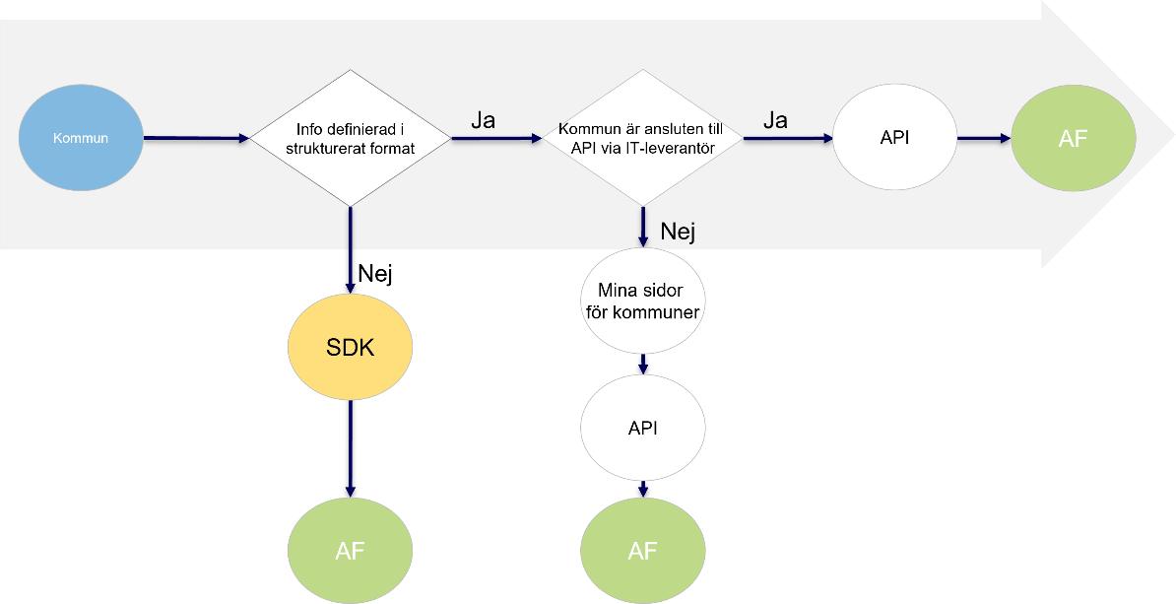
Figur 1 val av lösning

När informationsutbyte sker
Arbetsförmedlingen erbjuder en lösning för informationsutbyte.
I lösningen kan kommunerna hämta och lämna information. I Tabell 1 Informationsutbyte och i Figur 2 flödesbeskrivning beskrivs processen om när information ska utbytas.
Tabell 1 Informationsutbyte
Information som ska utbytas | Utbytet sker när | Källa
Information om en arbetssökandes behov av utbildning | En arbetsförmedlare anvisar en arbetssökande att söka studier hos komvux eller folkhögskola. Kommunen hämtar på personnummer för alla som söker utbildning på grundläggande eller gymnasial nivå samt för sfi. | Af
Ansökningsinformation | En arbetssökande har sökt reguljär utbildning på grundläggande eller gymnasial nivå samt sfi och är anvisad till att söka utbildning från Af. | Kommun
Antagnings/mottagnings-information | En arbetssökande har fått antagnings/mottagningsinformation på komvuxnivå eller sfi och är anvisad till att söka utbildning från Af. | Kommun
Utbildningsbeslut | En arbetsförmedlare kan fatta ett utbildningsbeslut baserat på antagningsinformation från kommun. Kommunen hämtar för alla individer som har pågående studier på komvuxnivå eller sfi, oavsett ifall individen är anvisad eller ej. Hämtningar bör ske löpande. | Af
Avbrott i studier | Ifall en arbetssökande avbryter sina studier i förtid. Skickas för alla som har ett utbildningsbeslut från Af. | Kommun
Förändring i pågående studier | Ifall det sker förändring i studier som arbetssökande redan är antagen till, till exempel individens start/slutdatum eller kursens omfattning. Skickas för alla som har ett utbildningsbeslut från Af | Kommun
Resultat/betyg | När den arbetssökande har slutfört kursen. Skickas för alla som har ett utbildningsbeslut från Af. | Kommun

I Tabell 2 Kommuninvånare aktuella för studier beskrivs en möjlighet för kommunerna att hämta alla personer som är anvisade att söka reguljära studier på grundläggande eller gymnasial nivå samt för sfi, och har kommunen som hemkommun. Denna sökning kommer inte vara tillgänglig den 1 mars. När sökningen finns tillgänglig kommer det att tydliggöras på Mina sidor för kommuner och IT-leverantörerna kommer att informeras.
Tabell 2 Kommuninvånare aktuella för studier
Information som ska utbytas | Utbytet kan ske | Källa
Information om en arbetssökandes behov av utbildning | Periodiskt baserat på kommunens arbetssätt. Kommunen kan hämta alla individer som är anvisade att söka grundläggande eller gymnasial reguljär utbildning på folkhögskola eller komvux baserat på vilken kommun de arbetssökande är folkbokförd i. | Af
I Tabell 3 Fristående fråga Etableringsprogrammet beskrivs kommunernas möjlighet att hämta ut information om huruvida den arbetssökande är deltagare i etableringsprogrammet. Denna sökning kommer inte vara tillgänglig den 1 mars. När sökningen finns tillgänglig kommer det att tydliggöras på Mina sidor för kommuner och IT-leverantörerna kommer att informeras.
Tabell 3 Fristående fråga etableringsprogrammet
Information som ska utbytas | Utbytet kan ske när | Källa
Information om en arbetssökande är deltagare i etableringsprogrammet | En individ anmäler sig till sfi. Kommun kan ställa en fråga till Afs system för att se ifall individen är inskriven i etableringsprogrammet. | Af

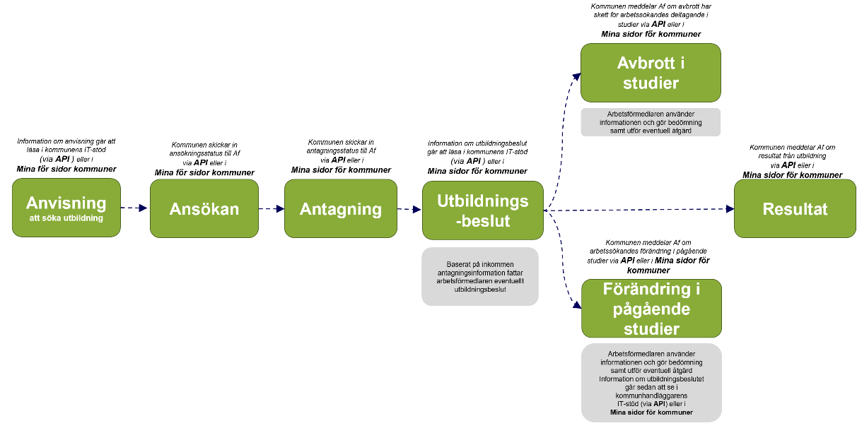
Figur 2 flödesbeskrivning

API-lösning
Kommuner som använder en API-lösning hämtar information från Arbetsförmedlingen och visar den i sina egna handläggarstöd. Uppgifter som kommunen registrerar i sitt handläggarstöd skickas vidare till Arbetsförmedlingen via API.

Ansvarsfördelning
Arbetsförmedlingen tillhandahåller och förvaltar de APIer som kommunerna kan använda för att hämta och lämna information i sina egna IT-stöd.
Respektive part ansvarar för sin egen handläggningsprocess samt att den information, inklusive personuppgifter och för individer med skyddade personuppgifter, som utbyts via API hanteras på ett korrekt och säkert sätt i de egna IT-stöden, i enlighet med gällande lagstiftning och interna riktlinjer.

Mina sidor för kommuner
För de kommuner som av olika skäl inte använder en API-lösning finns ett webbaserat gränssnitt där behöriga handläggare kan registrera och ta del av information. Den information som visas och hanteras i Mina sidor för kommuner motsvarar den information som utbyts via API-lösningen.

Ansvarsfördelning
Arbetsförmedlingen tillhandahåller och förvaltar ett webbaserat gränssnitt som visar och hanterar samma information som omfattas av API-kontrakten (den 1 mars 2026 kommer individer med skyddade personuppgifter finnas med i Mina sidor för kommuner. Det pågår ett arbete med att skapa specifika behörighetsroller för skyddade personuppgifter, när de finns på plats blir berörda administratörer informerade. Arbetsförmedlingen ansvarar för drift, underhåll och teknisk förvaltning av Mina sidor för kommuner.

Åtkomst till Mina sidor för kommuner
Arbetsförmedlingen har kontaktat samtliga kommuner som har utsett en huvudansvarig person som får initial åtkomst till Mina sidor för kommuner. Den huvudansvarige administrerar kommunens användare och kan bjuda in ytterligare användare, eller avregistrera användare, via en administrationssida i Mina sidor för kommuner. Inbjudan sker genom att en länk skickas via e-post.
Samtliga användare identifierar och registrerar sig med BankID för att få tillgång till Mina sidor för kommuner.

Behörighet och användarroller
Endast personer som har bjudits in av kommunens huvudansvarige kan få åtkomst till Mina sidor för kommuner. Användarnas behörighet är kopplad till den kommun de representerar och begränsas till den information som omfattas av överenskommelsen.
Kommunen ansvarar för att säkerställa att endast behöriga handläggare ges tillgång samt för att behörigheter uppdateras eller avslutas vid behov, exempelvis vid förändrade arbetsuppgifter eller anställningens upphörande.

Tekniska förutsättningar
Mina sidor för kommuner är webbaserat och nås via en modern webbläsare. För att använda tjänsten krävs:
- Giltigt BankID
- Tillgång till e-post för att ta emot inbjudningslänkar
Ingen lokal installation eller särskild teknisk integration krävs hos kommunen. Arbetsförmedlingen ansvarar för att Mina sidor för kommuner hålls uppdaterat och fungerar enligt överenskommen funktionalitet.

Adress gränssnitt
kommuner.arbetsformedlingen.se

Första anslutning
Första gången en kommun ansluter sig till informationsutbytet, oavsett ifall det är via API eller Mina sidor för kommuner så bör en basladdning utföras. Basladdningen säkerställer att alla kommunens individer som blivit anvisade att söka reguljära studier samt har sökt utbildning fångas. De individer som bör rapporteras på vid basladdningen är de som har en anvisning från Af, har sökt och/eller blivit antagen till studier och kursstart inte har inträffat, se Figur 3 basladdning.
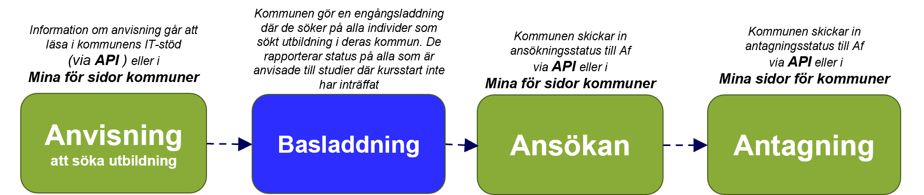
Figur 3 basladdning

Säker digital kommunikation
För utbyte av ostrukturerad information om de målgrupper som beskrivs ovan kan Säker digital kommunikation (SDK) användas. SDK är en nationell lösning för säker informationsöverföring som tillhandahålls av DIGG, Myndigheten för digital förvaltning.
SDK används för informationsutbyte som inte sker via API eller Mina sidor för kommuner, exempelvis fritextmeddelanden eller bilagor. För mer information om hur SDK nyttjas se DIGGs riklinjer på sidan:
Säker digital kommunikation | Digg.

Ansvarsfördelning
Hur SDK ska användas regleras i lokala överenskommelser mellan de lokala arbetsförmedlingskontoren och kommunen. I det lokala samarbetet bestäms det vilka brevlådor som ska nyttjas. Respektive part ansvarar för hur SDK ska användas inom den egna organisationen.

